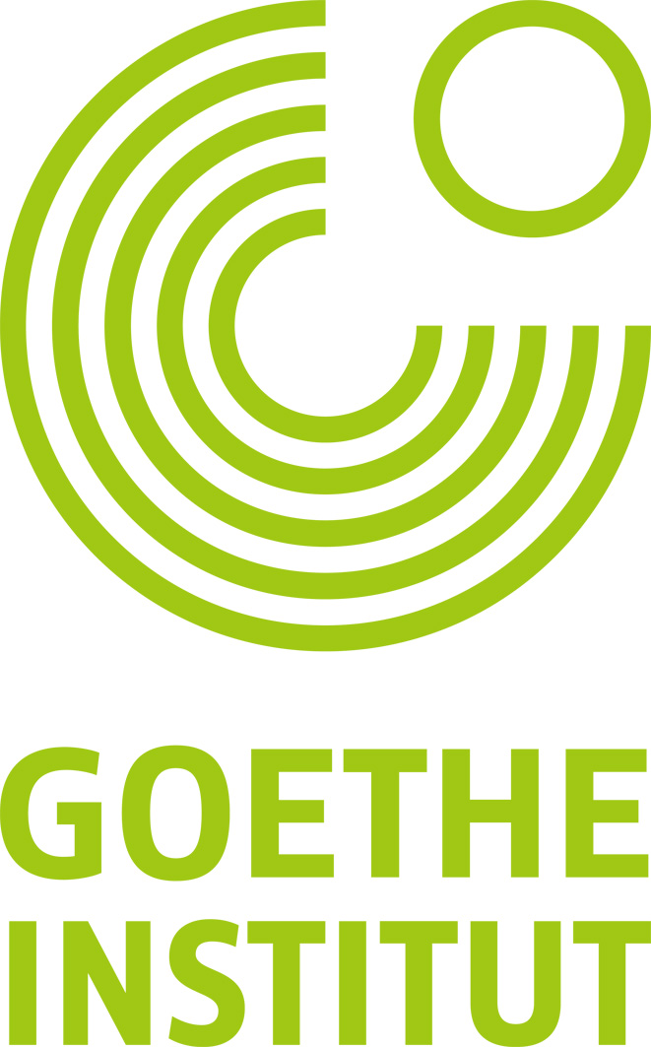
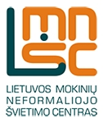
Kvalifikacijos tobulinimo seminaras

„Dviejų lygių Lietuvos mokinių vokiečių kalbos olimpiada – šansas kiekvienam besimokančiam“

2015 m. sausio 30 d.

Lietuvos mokinių vokiečių kalbos olimpiada atnaujinama vadovaujantis Europos Tarybos kalbų politikos tikslais ir uždaviniais, ypatingą dėmesį teikiant tokių užsienio kalbos naudojimo gebėjimų ugdymui, kurie padėtų patenkinti kasdieninio gyvenimo tvarkymo, informacijos keitimosi, minčių bei jausmų perteikimo poreikius. Visų pakopų ugdymo programose keliamas tikslas išugdyti komunikacinius gebėjimus turėtų būti siejamas ir su šių gebėjimų tikrinimu/vertinimu baigiant programą, taigi, ir olimpiadoje. Seminare bus pristatytos atnaujintos dviejų lygių Lietuvos mokinių vokiečių kalbos olimpiados sąlygos ir programa, pristatytos olimpiados užduotys ir jų vertinimas, daugiau dėmesio skiriant rašiniui, namų darbų užduočiai (pranešimui) ir komandinio darbo užduočiai.

Seminaras skirtas vokiečių kalbos mokytojams, rengiantiems mokinius vokiečių kalbos olimpiadai, organizuojantiems regioninius olimpiados turus ir vertinantiems olimpiados dalyvių darbus.

Seminaro tikslas: pristatyti atnaujintas dviejų lygių (B1 ir B2) Lietuvos mokinių vokiečių kalbos olimpiados užduočių tipus, supažindinti su rašytinio teksto kūrimo (rašymo) ir kalbėjimo vertinimo nuostatomis.

Seminaras vyks 2015 m. sausio 30 d. 12.30 val. Vilniaus Goethe`s institute, Gedimino pr. 5, Vilniuje. Registracija nuo 12 val.

Seminare bus nagrinėjamos šios temos:
Lietuvos mokinių vokiečių kalbos olimpiados kaitos priežastys ir siekiamybė.
Dviejų lygių rašymo gebėjimų tikrinimo (rašymo) užduotys.
Pasisakymas iš anksto paruošta tema ir pokalbis pasisakymo tema.
Komandinis darbas: vaidmenų žaidimas pagal paruoštus vaidmenis (B1) ir laisva užduoties pristatymo forma (B2).
Užduočių atlikties vertinimo problemos. Kriterijai, skalės, tekstų ir pasisakymų vertimas.

Paskaitas skaitys ir užsiėmimus ves:: Edvinas Šimulynas, Regina Mačiuitienė, Ramunė Sarnickienė, Nijolia Buinovskaja.

Seminaro trukmė 6 ak. val. Dalyviams bus išduoti kvalifikacijos tobulinimo pažymėjimai.
Seminaras nemokamas.

Norėdami su naujovėmis supažindinti kuo daugiau miestų ir rajonų atstovų, organizatoriai pasilieka teisę į seminarą kviesti ribotą dalyvių skaičių iš vieno miesto ar rajono.
Išankstinė dalyvių registracija iki 2015 m. sausio 28 d.
Registracijos anketa adresu http://www.lmnsc.lt/formos/registracija/?uid=1096
Iškilus klausimams, kreipkitės el. paštu ruta.orlauskiene@lmnsc.lt arba skambinkite tel. (85)276 24 46.

